RECORRE AMERICA
DURACION: | 18 DÍAS – 17 NOCHES
PUERTO DE SALIDA: | San Antonio, Chile
FECHAS DE SALIDA: | 22 MARZO 2026
BARCOS: | MS Oosterdam

INCLUYE:
- 17 noches de alojamiento en la categoría de cabina seleccionada
- Comidas Ilimitadas entre las diarias principales y snacks con bebidas incluidas: Café, té, jugos
- Shows
- Actividades recreativas diarias
- Actividades deportivas
- Desembarco en los diferentes puertos descritos en el itinerario

NO INCLUYE:
- Alimentos o bebidas no especificados, bebidas alcohólicas, gaseosas, embotellados, enlatados
- Billetes aéreos
- Seguro de viaje
- Propinas
ITINERARIOS:

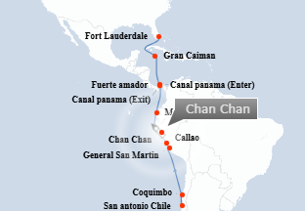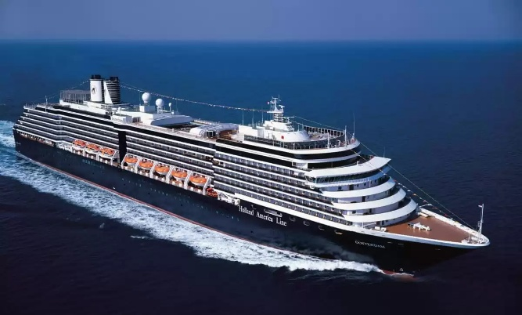

Día | Puerto | Llegada | Salida
1 | San Antonio Chile | - | 15:00 p. m
2 | Coquimbo | 08:00 a. m. | 16:00 p. m.
3 | Navegación | - | -
4 | Navegación | - | -
5 | General San Martin, Pisco Perú | 08:00 a. m. | 17:00 p. m.
6 | Callao | 06:00 a. m. | -
7 | Callao | - | -
8 | Callao | - | 23:00 p. m
9 | Salaverry (Trujillo), Perú | 08:00 a. m. | 17:00 p. m.
10 | Navegación | - | -
11 | Manta | 05:00 a. m. | 19:00 p. m.
12 | Navegación | - | -
13 | Fuerte Amador, Panamá | 10:00 a. m | -
14 | Fuerte Amador, Panamá | - | 20:00 p. m.
15 | Navegación | - | -
16 | Georgetown, Cayman Islands | 08:00 a. m. | 15:00 p. m.
17 | Navegación | - | -
18 | Fort Lauderdale, Florida, US | 07:00 a. m. | -

NOTAS IMPORTANTES:
- Pago signature on file: Pago con tarjeta de crédito del pasajero directo a la Naviera en crédito corriente.
- Pago: Pago con tarjeta de crédito
- Solicitar las tarifas en esta salida

